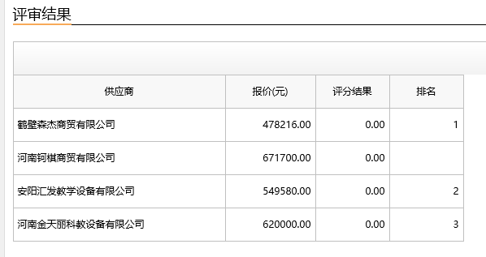
专家评审结果：
第一成交候选人：鹤壁森杰商贸有限公司
第二成交候选人：安阳汇发教学设备有限公司
第三成交候选人：河南金天丽科教设备有限公司
采购人依法确定第一成交候选人为本项目成交人。
主要成交标的信息：
名称 | 品牌 | 规格型号 | 数量 | 单位 | 单价（元）
宿舍  上下床 | 名优宝 | 规格：2000mm×900mm ×高 1800mm （±2％）  型号：YBC-2000 | 296 | 套 | 650
二门  更衣柜 | 名优宝 | 规格：高1800mm×宽1000mm×深500mm  型号：YBG-1800 | 296 | 个 | 650

